Küberit Treppenkantenprofile 876
Küberit Profile Systems

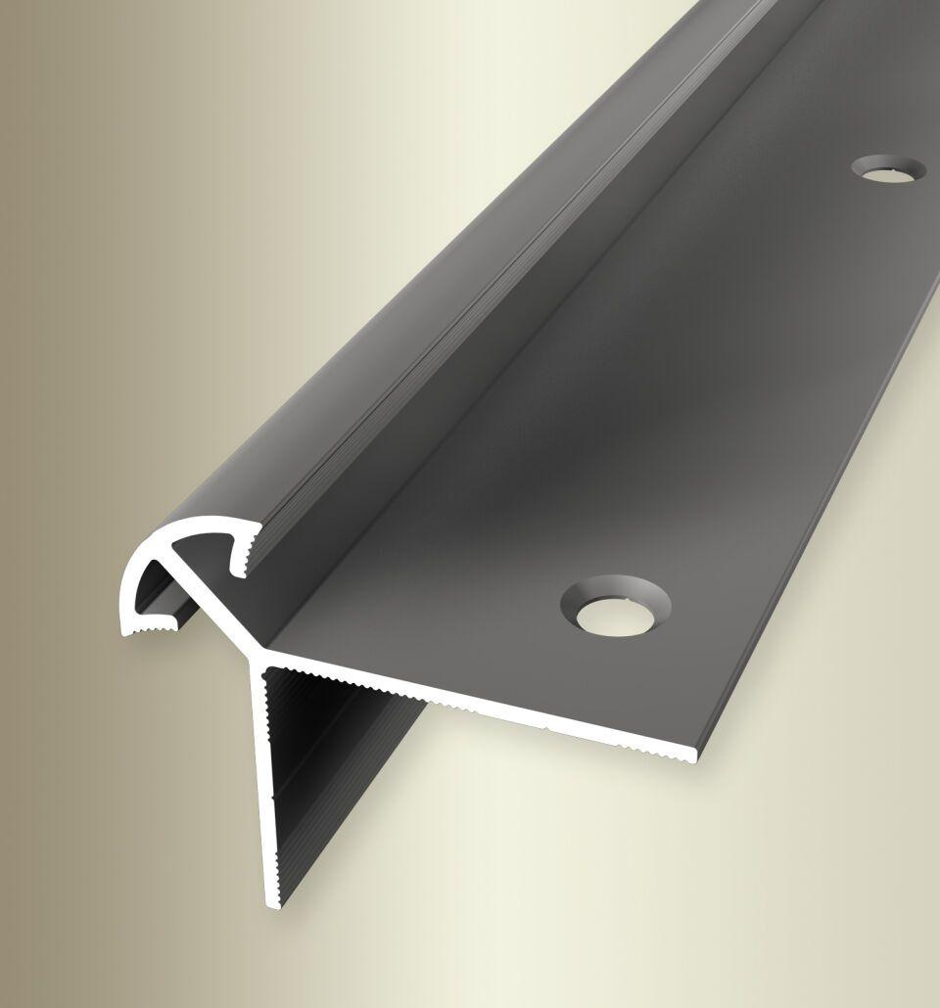Eigenschaften
Farbton
schwarz, silber
Oberfläche
eloxiert, pulverbeschichtet
Profilart
Kantenprofil
Werkstoff
Aluminium
Breite (mm)
46,00
Höhe (mm)
36,00
Länge (mm)
2.500,00 - 5.000,00
Befestigung
schrauben
Brandverhalten
A1
Farbtonbezeichnung Hersteller
F2 edelstahloptik, F4 silber, F16 pulverbeschichtet schwarz matt (RAL9005)

